Муниципальное бюджетное общеобразовательное учреждение средняя общеобразовательная школа с . Нижняя Елюзань
имени Героя Советского Союза Т.К. Кержнева

Научно-практическая конференция школьников
«Старт в науку»

Биометрическое исследование,
с помощью науки дерматоглифики

Выполнила: ученица 11 класса
МБОУСОШ с.Нижняя Елюзань
имени Героя Советского Союза Т.К.Кержнева
Айбина Галия Ринатовна.
Руководитель :
Селекаева Ряфика Абдулловна
Учитель биологии
Содержание
1.Введение............................................................................. 2 стр.
2.Материал и методика........................................................ 5 стр.
3.Практическая часть………………………………………………………….. 8 стр.
4.Результат обсуждения........................................................ 10 стр.
5.Приложение………………………................................................ 12 стр.
6.Заключение..........................................................................15 стр.
7. Использованная литература...............................................16 стр

Введение:
«Покажи мне твои руки и я скажу кто ты» - это фраза, подчеркивающая науку дерматоглифики, изучающая кожные узоры на наших пальцах, специалисты их называют физиологическим паспортом или даже вывернутым наизнанку геномом.
Ученые уверены, что узоры, украшающие на кончиках пальцев и узоры на ладонях, формируются у человека одновременно с нервной системой. Ученые считаю , что руки самые надежные биологические идентификаторы лучше, чем радужная оболочка глаза, голос, лицо, так как подделать отпечатков пальцев невозможно. По узорам пальцев, в наше время определяют наследственные заболевания, мышления, память, слабые и сильные стороны психики, кроме этого руководители различных профилей по узорам пальцев стали принимать людей на работу. На пальцах различают всего лишь такие узоры, как дуги, петли и завитки, по которым можно узнать характер , способности и особенности человека.
Ни для кого не секрет , что в настоящее время дактилоскипический анализ является самым точным в идентификации личности человека. Это уникальный, не повторяющий даже у близнецов. Пальцы – проводники энергии , и аккумулирование на них кончиках гребневых узоров различного типа как бы является распределителем этой энергии и в зависимости от того, как гребешки расположены на пальцах, задерживают ее, концентрируют или мгновенно впитывают. Все это обусловливает различные неповторимые характеристики личности человека. Дерматоглифика включает в себя наиболее наследуемые характеристики и одновременно отражает эффекты пола, расы, генных мутаций, хромосомных дефектов. Задается такой вопрос : почему это происходит? Так вот, те или иные виды папиллярных(гребневых) узоров на пальцах напрямую связано с деятельностью коры головного мозга, и таким образом отражает тип нашей поведенческой реакции, способность улавливать колебания различных внешних нервных импульсов и соответственно, обрабатывать их.
Для того , чтобы сделать выводы об особенностях отпечатков пальцев у человека можно лишь посредством проведения биометрического исследования. Биометрия – уникальные особенности человека: отпечатки пальцев, радужная оболочка глаза, тембр голоса. Биометрическое исследование - это эффективный способ определения генетических особенностей человека в работе и учебе, в спорте и физиологии, здоровье и модели поведения по отпечаткам пальцев.
В биологических исследованиях кожного рельефа и для сравнительной характеристики дерматоглифики необходима унификация в интерпретации папиллярных линий и узоров, заключающаяся в определении свойственных индивидуальному отпечатку особенностей.
Методика для исследования папиллярных узоров ладоней и подошв впервые была выработана Уайлдером в начале прошлого столетия. Четверть века спустя группа ученых, куда входил сам Уайлдер, внесла в методику много изменений и дополнений. Камминс и Мидло в 1943 году, основываясь на предшествующих работах, усовершенствовали и детально описали методику исследования кожного рельефа ладоней, подошв, а также пальцев рук и ног. И уже более полувека этим описанием пользуются все исследователи дерматоглифики.
Технология проведения биометрического исследования достаточно сложна. Ученые сегодня выделяют 39 типов рисунков, которые, в свою очередь, распределяются по основным группам: дуги, петли, завитки(было сказано выше).

Тема работы: Биометрическое исследование, с помощью науки дерматоглифики
Цель работы: Провести биометрическое исследование и влияние дерматоглифических особенностей человека на его характер, мышление, память и поведение
Задачи :
- Изучить литературу о науки дерматоглифики и о узорах на коже , их формирование и особенности
- Выяснить биометрическое исследование и какова классификация пальцевых узоров
- Изучить по отпечаткам пальцев учащихся их биометрическе особенности папиллярного узора
- Понять область возможного применения данных биометрических дерматоглифических исследований
- Анализ данных результатов

Методы исследования:
1.Изучение методической литературы по проблеме исследования
2.практическое применение в исследованиях способностей и характера учащихся по гребневым узорам.
3.Сравнить результаты
Объект исследования: учащиеся МБОУСОШ с.Нижняя Елюзань имени Героя Советского Союза Т.К. Кержнева 1,9,10,11 классы
Актуальность исследования: С помощью биометрических исследований можно выявить уровень знаний и способностей у детей с раннего детства, а для учащихся старшего звена при выборе профессии.

Наука дерматоглифика изучает признаки узоров на коже, ладонной стороны кистей и стоп человека.
Существует три основных групп :
Дуга | Петля | Завиток
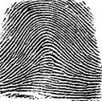 | 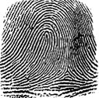 | 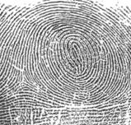

Каждая группа имеет свои особенности и секреты. Глядя на подушечки пальцев, специалист способен разглядеть, сможет ли человек стать педагогом, врачом, спортсменом или просто хорошим работником.
- Дуговой узор: Это люди с простой организацией нервной деятельности. Стабильны, прямо идут к цели. В перспективе достигают вершин служебной лестницы. Не мучают себя лишними мыслями и сомнениями. Они не прислушиваются к мнению окружающих, правдивы, откровенны, не любят интриг, легко говорят правду в глаза. Дуга — это помимо всего прочего — показатель упорства и ответственности. Человек с дугой идет к своей цели самой прямой дорогой, не отвлекаясь по пути ни на что лишнее. Самый редкий тип людей - именно тип с обилием дуг, обладатели дуг - люди с формальным мышлением. Дуга на указательном пальце – признак надежности, целеустремленности, практичность и серьезность во всем.

- Петлевой узор: Основа стабильности общества и семьи. Они всегда стараются осознанно и точно соблюдать инструкции. На них в основном рассчитаны все системы подготовки от детского сада до ВУЗа. Если на пальцах больше петель, то этот тип координированный, нормально мыслящий и психоэмоционально устойчивый. Ему все равно, что происходит вокруг, для него главное - его цель, и он знает, что способен ее достичь. Люди с петлями на десяти пальцах - это самые адаптированные люди, они хорошо уживаются в разных коллективах. Люди с преобладанием петель – это некая «золотая середина» между дугами и завитками. Они легко адаптируются ко всему, что происходит вокруг. Они уравновешены, твёрдо стоят на ногах. Обычно у них достаточно широкий круг интересов, они легко сходятся с другими людьми, адекватно оценивают происходящее. У них может быть много талантов, но для успеха надо сосредоточиться на чем-то одном. Это идеальные руководители, которым свойственно хоть понемногу, но удовлетворить всех, тем более, что на окружающих они не давят (как это делают люди с дугами) и не мучают никого постоянно меняющимися замыслами и настроениями (как обладатели завитков). Петли — признак общительности и жизнелюбия. Они дружелюбны, эмоциональны, чувствительны. Радиальная петля на указательном пальце – умение приспосабливаться под обстоятельства. Импульсивный характер. Локтевая петля на указательном пальце – склонность к импровизации, многосторонность.

- Завитковый узор: Сложная организация во всем. Способны понять и принять все от виртуальности мира и бесполезности жизни, до глубин материи и мироздания. Сложная система может сломаться. Необходимо бережное отношение как самих обладателей к себе, так и педагогов, воспитателей. С ребенком, у которого на пальцах присутствует больше завитков, надо быть очень терпеливым. Они, как правило, бывают очень капризны и обидчивы, и к этому надо относиться с пониманием. Взрослым людям этого типажа достаточно объяснить исходные данные, остальное они додумают сами. Они способные, инициативные – могут работать самостоятельно, не соблюдая инструкций, а создавая их для других. Обладатели завитков склонны к сбору информации и ее анализу, очень эмоциональны, ранимы, часто талантливы. У них разнообразное и очень сложное поведение. Часто они сами не представляют, на что способны. Несмотря на свою сверхвыносливость, люди этого типа не могут, и не хотят терпеть неприятные для себя обстоятельства. Они часто недовольны собой, часто сомневаются. Завитки на указательном пальце – инициативная, беспокойная личность.

В дополнении можно сказать, что у людей, имеющих на всех пальцах либо дуги, либо петли – большое множество, особенно вторых, а вот людей, имеющих хотя бы большинство завитков на пальцах, не так и уж много. Поэтому истинных «завитовцев», на самом деле, тоже крайне мало, иначе ярко одаренных людей было бы пруд пруди.
Среди современного человечества преобладают, как известно, правши. Обычно на ведущей правой руке общее число гребешков выше, тип узора сложнее, т. е. больше завитков. У левшей отчетлива симметрия, схожесть между узорами обеих рук.

Получается, что отпечатки — своеобразный физиологический паспорт человека, его структурные особенности подчас способны рассказать о нас намного больше, чем УЗИ и другие методы исследования человеческого организма. Сами дерматоглифические методы сегодня развиваются стремительными темпами благодаря информационному прогрессу и новейшим технологиям. Многие известные личности не избежали любопытствующего внимания исследователей.

Практическая часть:
Для того, чтобы выявить дерматоглифические особенности человека , я исследовала папиллярные(гребневые) узоры у учащихся 1,9,10,11 классов.
Я с помощью графита, бумаги, скотча и электронного микроскопа изучила гребневые узоры указательных пальцев у учащихся.(рис.1)(рис.3)
Обладателями дуг - это учащиеся с формальным мышлением и целеустремленностью.
Обладатели петель: они дружелюбны, эмоциональны, чувствительны и многосторонние.
Обладатели завитков: очень эмоциональны, ранимы, часто талантливы. У них разнообразное и очень сложное поведение.
Тип темперамента:
- Дуга- холерик
- Петля – сангвиник
- Завиток- холерик\флегматик
- 1 класс :
- 26,7 % являются обладателями дуг.
19,4% кружок "Опыты и эксперементы"
7,3% кружок "Сделай сам!"
- 33,3 % обладатели петель.
22,2% способности к музыке
11,1% спортивная секция
- 40 % обладатели завитков.
15,3% кружок "Математические расчеты"
24,7% интерес к окружающему миру
Рис.2 результат определения типа темперамента.

9 класс: (рис.1)
- 43,7 обладатели дуг
23% будущие физики
20,7% трудолюбы
- 37,5 обладатели петель
15,8% способности к искусству
21,7% спортивная секция
- 18,8 обладатели завитков
13,4% будущие математики
5,4% путешественники
Рис.3 результат определения типа темперамента
10 класс:
- 35,7 обладатели дуг
20% физико-математический профиль
15,7% гуманитарный профиль
- 35,7 обладатели петель
12,3% искусство
23,4% спортивные секции
- 28,5 обладатели завитков
16,8% математический профиль
11,7% биолого-химический профиль
Рис.4 результат определения темперамента
11 класс:
- 33.3% обладатели дуг
15,1% Радиоэлектронные системы и комплексы
18,2% Повар, швея, автомеханик,
- 33.3% обладатели петель
29,2% учитель музыки
4,1% Тренер, учитель физической культуры, спортсмен
- 33,3% обладатели завитков
26,7% программисты
6,6% Медицинская кибернетика, стоматология, педиатрия
Рис.5 результат определения типа темперамента

Результат исследования:
Название узоров | 1 класс |  | 9 класс |  | 10 класс |  | 11 класс
 | м | д | м | д | м | д | м | д
Дуга(арка) | 1 | 3 | 4 | 3 | 3 | 2 | 2 | 1
Петля | 3 | 2 | 2 | 4 | 4 | 1 | 1 | 2
Завиток | 2 | 4 | 2 | 1 | 2 | 2 | 1 | 2

Рис.2

Рис.3

Рис.4
Рис.5

Приложения:
Рис.1
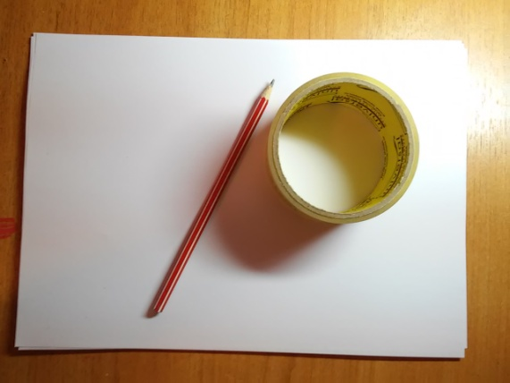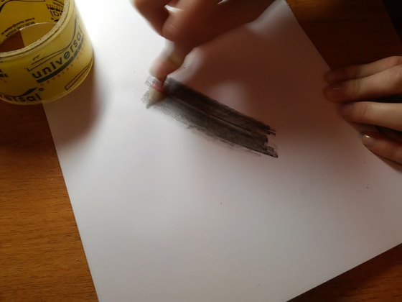
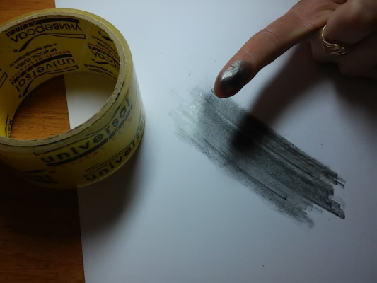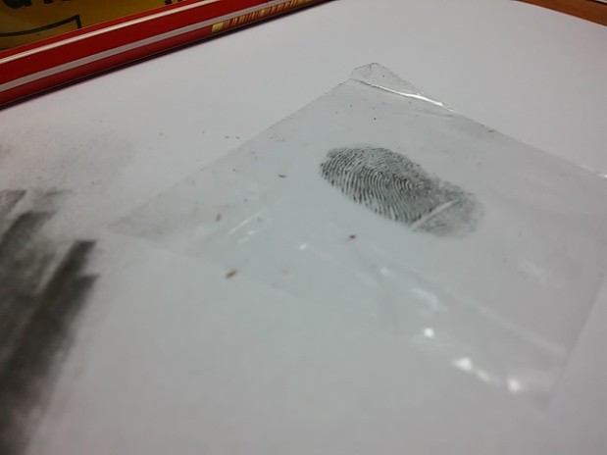

Рис.2 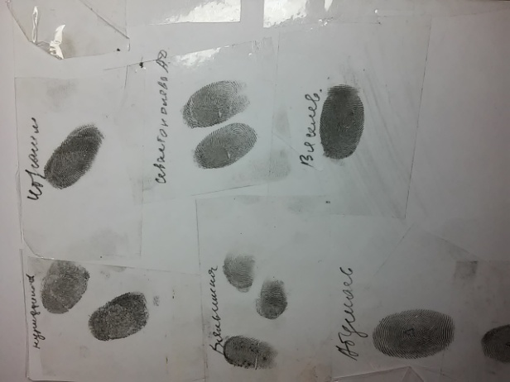 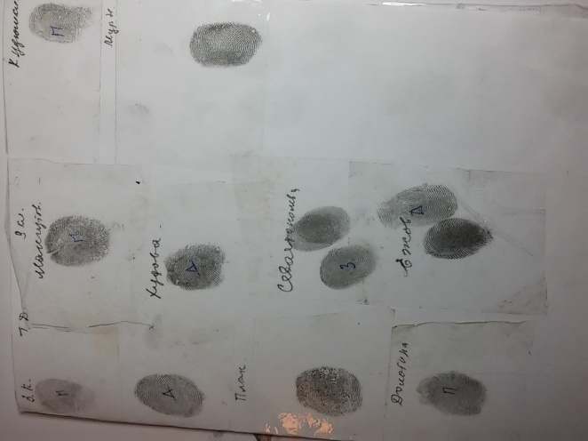

Рис.3
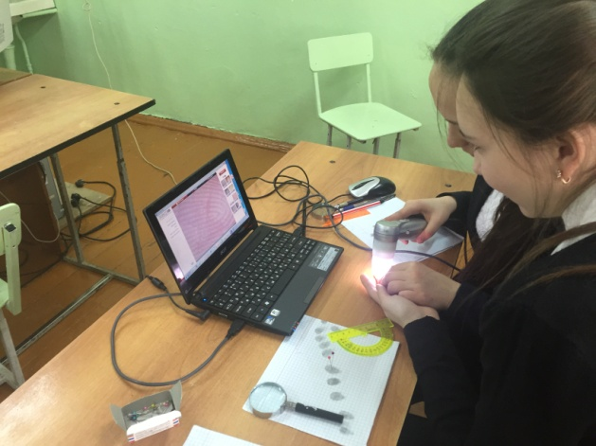
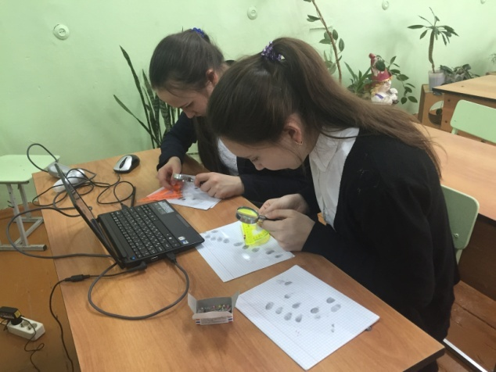

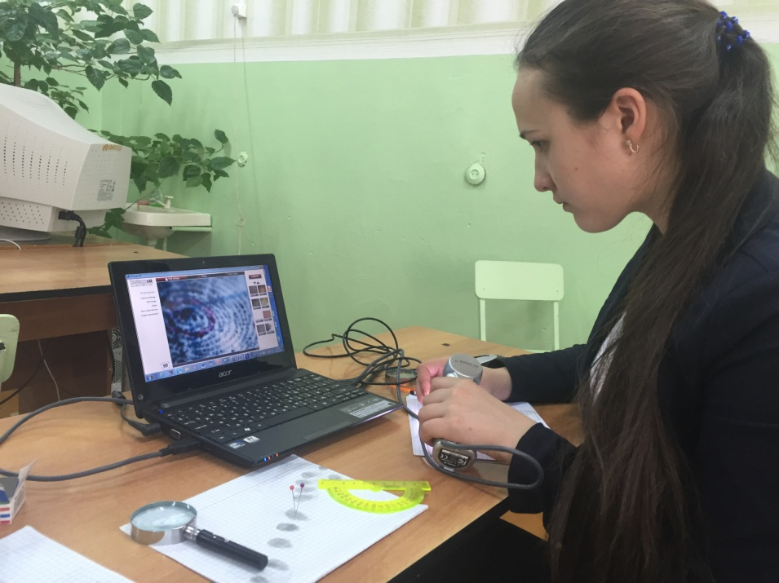

Заключение:
Проводя эксперимент , я пришла к выводу, что дерматоглифические особенности человека влияют на его характер, способности и поведение.
Изучив папиллярные узоры у учащихся нашей школы, я могу подтвердить данные ученых, что психологические портреты, полученные в ходе пошагового описания отпечатков указательного пальца учащихся, действительно сходятся с тем, как проявляют себя в учебной, в спортивной деятельности, но и повседневной жизни. Вышеизложенный материал о значении данных отпечатков пальцев, их классификации и последующем описании исследуемого, можно сделать вывод о том, что действительно существует связь между тем, какие особенности характера и предрасположенности есть у человека и каковы его папиллярные узоры.
Таким образом, с помощью биометрического исследования пришли к выводу, что такое исследование можно провести для учеников старших классов и тех ребят, которые еще окончательно не определились с будущей профессией и направлением для углубленного изучения.

Список использованной литературы:
Наука дерматоглифика
Абрамова, Т. Ф. Пальцевая дерматоглифика и физические способности
Богданов, Н. Н. Постижение индивидуальности
Божченко, А. П. Установление личности на основе генетического анализа дерматоглифических признаков пальцев рук
Божченко, А. П. Экспресс-методика установления личности на основе анализа дактилоглифических признаков / А. П. Божченко, В. А.Ракитин,

